Talentontwikkeling SMMTOW10J1
Spelersinterview 2 studiejaar 2024-2025

Naam: Sam Herwig
Studentnummer: 1094166

Inleiding
We zijn beland aan het einde van periode 2. We zijn bijna op de helft van het studiejaar. Het is dus tijd voor het volgende TOW-gesprek. Dit gesprek wordt gepland rondom de ‘1 februari regeling’. Wanneer jij twijfelt of SMM de juiste studie voor jou is, zorg dan dat je voor 1 februari jouw TOW gesprek voert en breng dit ter sprake.

Ter voorbereiding op dit gesprek vragen we je om onderstaand spelersinterview in te vullen (1), alle TOW-opdrachten tot nu toe te verwerken in jouw online portfolio (2), een samenvatting te schrijven van de TOW-opdrachten die je tot nu toe hebt gemaakt (3) en je bij je coach aan te melden voor het gesprek (4). Onderaan dit document vind je daarna de exacte voorwaarden voor het behalen van de tweede 5% van jouw TOW-eindcijfer.

- Spelersinterview periode 2

Persoonlijke situatie

- Waar ben je tevreden over tot nu toe met betrekking tot jouw ontwikkeling tot sportmarketeer?
- Waar ben je minder tevreden over tot nu toe met betrekking tot jouw ontwikkeling tot sportmarketeer?
- In hoeverre gaan de dingen zoals je ze van tevoren had verwacht?
- Hoe gaat het in de klas? Hoe is het contact met medestudenten?
- Zijn er grote veranderingen in je persoonlijke situatie?
- Zijn er nog persoonlijke omstandigheden die je weerhouden om een topprestatie te leveren?
- Zijn er overige zaken die je wil bespreken met je TOW-coach?

- Dat is tot nu toe al mijn studiepunten behaald heb.
- Dat ik niet volledig gemotiveerd ben.
- Tot nu toe gaat het wel volgens verwachting omdat ik op de goede weg ben om mn propedeuse te halen.
- Het contact met mijn klasgenoten is prima.
- Nee in mijn persoonlijke situatie zijn geen grote veranderingen.
- Ik heb geen persoonlijke omstandigheden.
- Nee

Studievoortgang en gedrag

- Wat vind je tot nu toe van de lessen en hoe neem jij daaraan deel?
- Welke cijfers heb je behaald voor de tentamens en toetsen tot nu?
- Op welke manier heb je voor de tentamens en toetsen gestudeerd?
- In hoeverre heb je voldoende gestudeerd voor de tentamens en toetsen?
- Heb je nog vragen over je studie aanpak of heb je nog aanvullende ondersteuning nodig richting de volgende tentamens en toetsen?
- Met welke onderdelen van de opleiding verwacht jij moeite te hebben?
- Wat heb je tot op heden gedaan met de adviezen die je hebt gekregen?
- Welk cijfer geef je jezelf als sportmarketeer in wording en waarom?

- De lessen zijn prima, alleen wordt er soms helemaal niks nuttigs verteld.
- Cijfers staan op website.
- Door kennisclips te kijken en presentaties door te nemen.
- Voor de tentamens heb ik nauwelijks geleerd.
- Nee
- Tot nu toe heb ik wel moeite met marketing aangezien ik daar 2 keer een onvoldoende voor heb gehaald.
- –
- Ik geef mezelf een 6 omdat, ik doe wat nodig is en niet meer of minder vandaar ook dit cijfer.

- Verwerk de TOW-opdrachten tot nu toe in jouw online portfolio

De TOW-opdrachten zijn onderdeel van jouw ontwikkeling tot sportmarketeer. Om jouw ontwikkeling goed te kunnen monitoren, moeten deze up-to-date zijn. Zorg dat de volgende TOW-opdrachten in jouw online portfolio zijn opgenomen:
- Alle opdrachten benoemd in ‘spelersinterview 1’
- Kernkwadranten
- Reflecteren op samenwerken
- Periode 1 versus Periode 2
- Inspiratiespel
- Specifieke reflectie
- 360 gradenfeedback tussenmeting
- Conclusies 360 graden feedback tussenmeting

Jouw TOW-Portfolio bestaat uit de volgende onderdelen
- Welkomstpagina waarop je jezelf voorstelt inclusief jouw actiontype
- Vier aparte pagina’s per houding inclusief:
  - Omschrijving in eigen woorden (zie opdracht “Big 4” in les 1.3)
  - Doelen / actieplan blok 2, 3 en 4: zie opdrachten
    - “Big 4 0-meting & doelen” in les 1.4,
    - “Inzicht in studiegedrag” (Actieplan naar aanleiding van intervisie),
    - “Periode 1 vs Periode 2” (onderdeel 5)

  - Voorbeelden van ontwikkeling
- Pagina voor stage
- Pagina met jouw TOW-opdrachten
- Keuzepunten inclusief “planningsdocument keuzepunten”
- Cijferlijst

Voeg de link naar jouw online TOW-portfolio hieronder toe:

https://www.samherwigtow.nl/

- Schrijf een samenvatting van de TOW-opdrachten van blok 3 & 4

Bij TOW gaat het niet per se om het maken van de opdrachten, maar juist om wat je ervan leert. Schrijf een samenvatting met de voor jouw meest belangrijke inzichten uit de TOW-opdrachten tot nu toe. Dat zijn dezelfde als hierboven beschreven.

Tijdens de Tow-opdrachten heb ik inzichten gekregen in dat ik actiever moet worden tijdens lessen en als ik thuis aan school werk. Ook heb ik inzicht gekregen in hoe ik werk in groepsverband.

- Nodig jouw TOW-coach uit voor jouw TOW-gesprek

In het TOW-gesprek sta jij als student centraal, daarom willen we je er alvast aan laten wennen om hierin het voortouw te nemen door je TOW-coach uit te nodigen voor het gesprek. Je hebt op basis van de beschikbaarheid van je TOW-coach een datum en tijdstip afgesproken. Nu moet er natuurlijk nog een (digitale) afspraak* gemaakt worden. Dat kan via MS Teams en via Outlook.

Via MS Teams:
- Open MS Teams
- Klik op ‘Agenda’ (linker kolom)
- Klik op ‘Nieuwe vergadering’ (rechtbovenin)
- Dan verschijnt het volgende scherm:
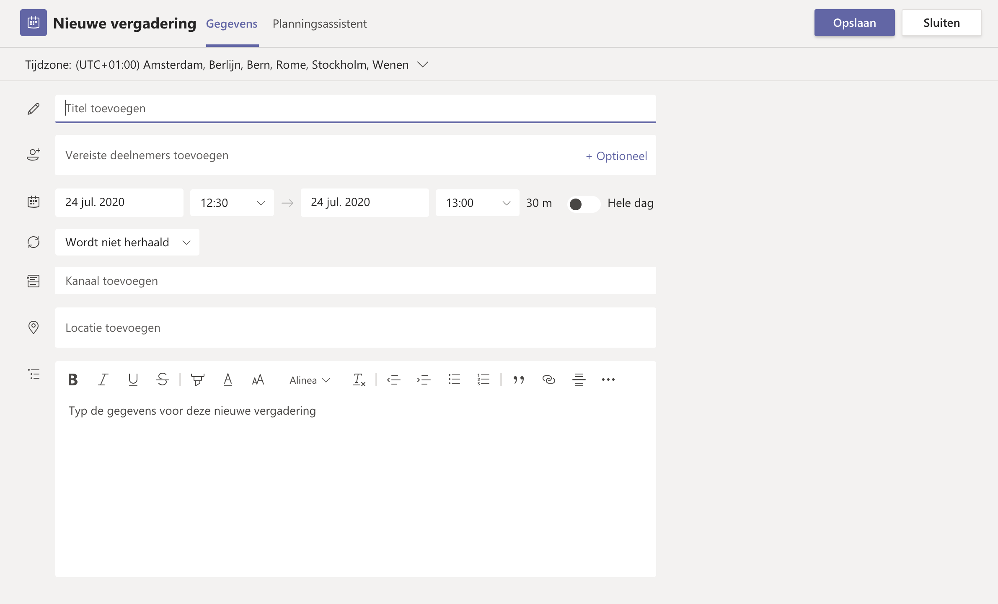

A
B

C

D

E

- Vul de velden als volgt in:
- “TOW gesprek Voornaam Achternaam”
- Emailadres TOW-coach
- Datum en tijdstip van jouw gesprek
- Kanaal leeg laten!
- Agenda voor het gesprek
- Klik vervolgens op ‘Opslaan’ en de afspraak staat met MS Teams link in jouw agenda en die van je TOW-coach.

Via Outlook (HR Webmail):
- Ga naar webmail.hr.nl
- Klik op de agendafunctie
- Klik op “nieuwe gebeurtenis”
- Dan verschijnt het volgende scherm
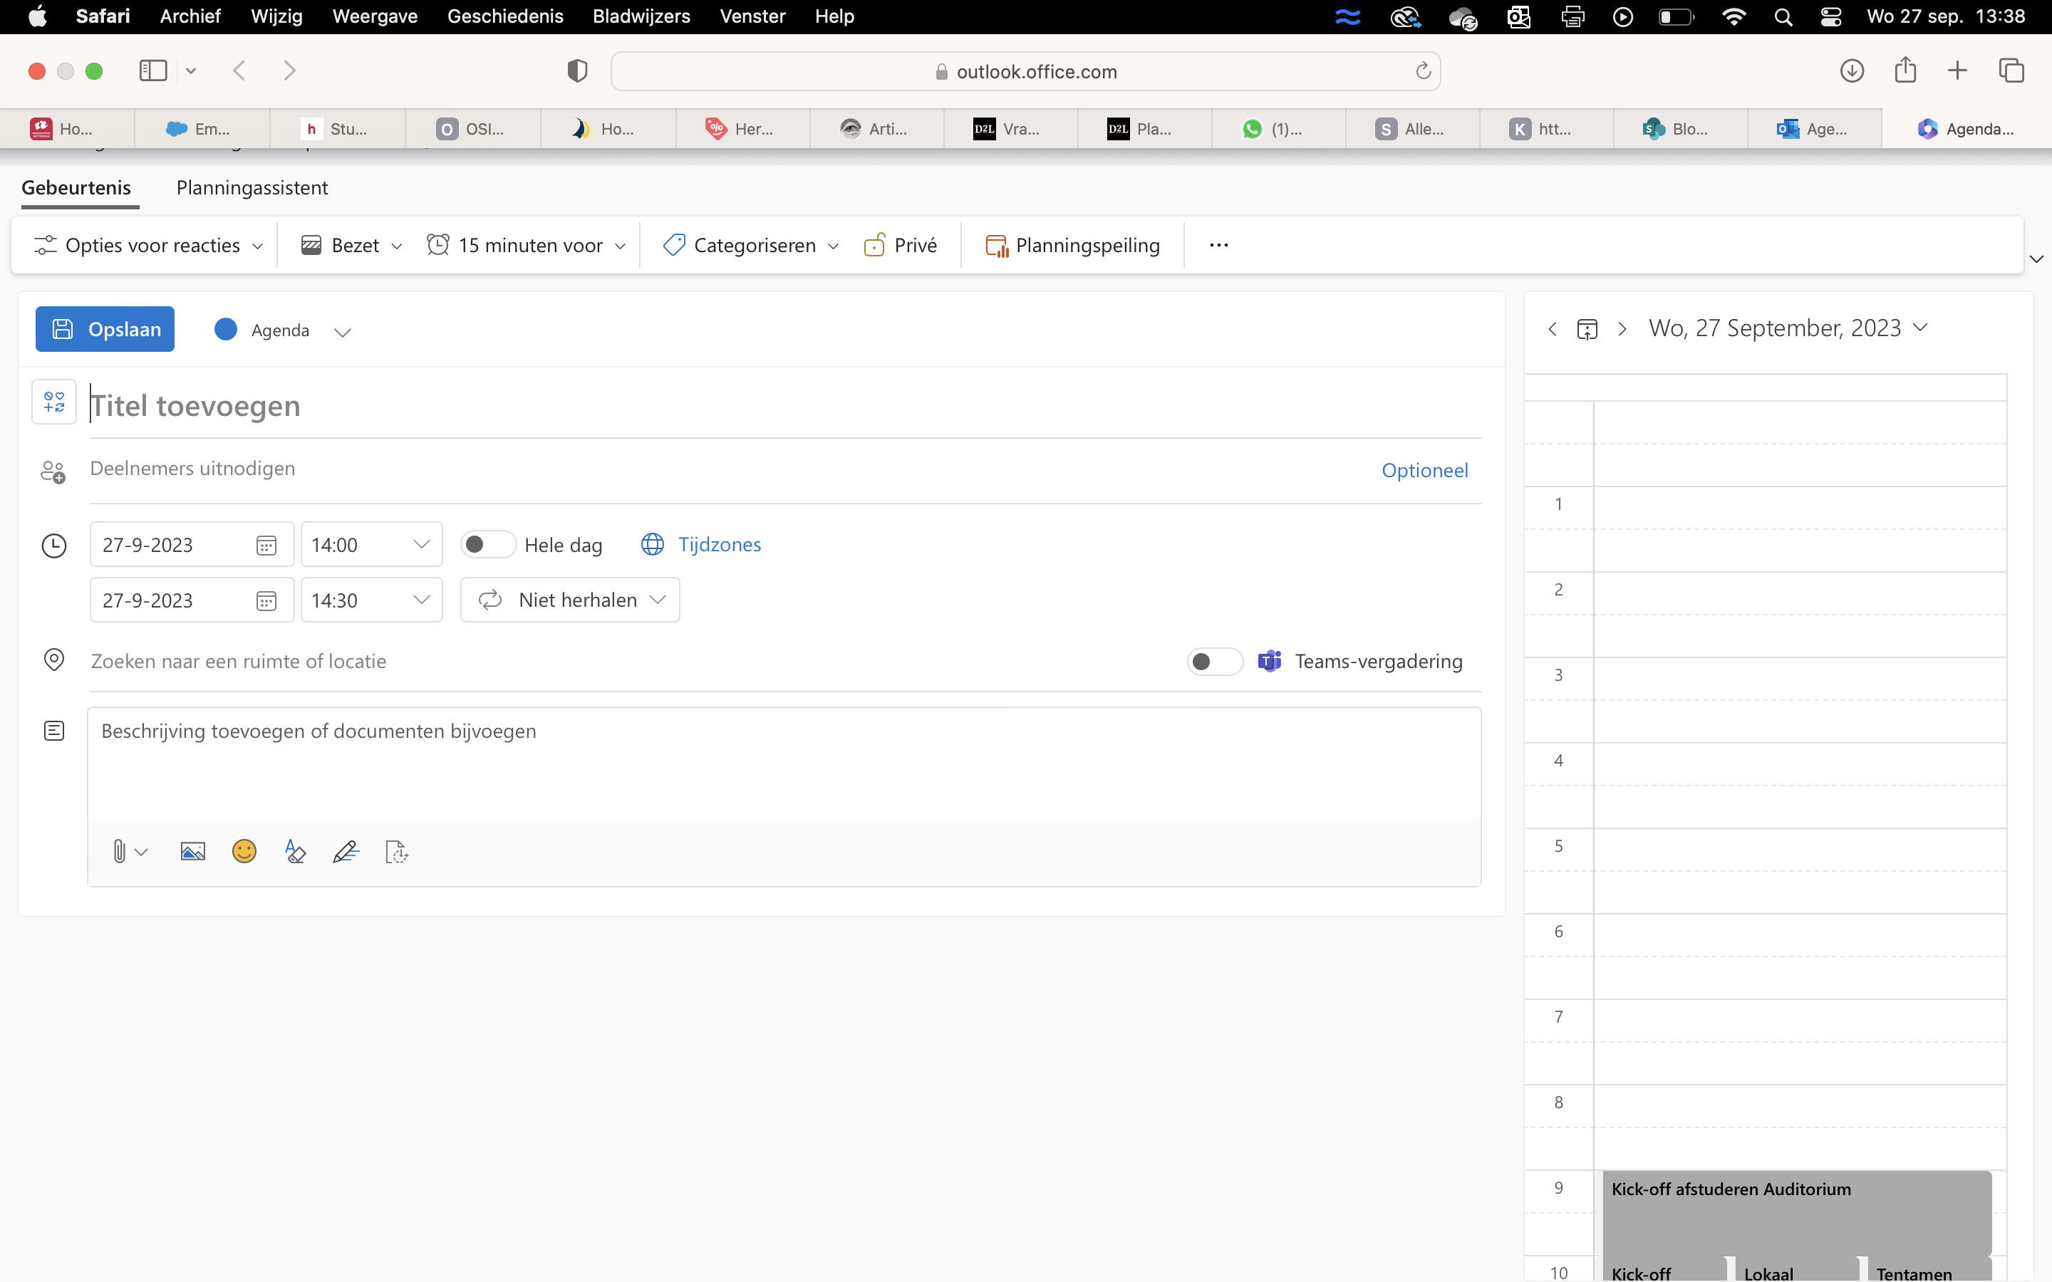
- Vul dan de volgende velden in
  - Titel toevoegen: TOW gesprek Voornaam Achternaam”
  - Deelnemers uitnodigen: e-mailadres van jouw TOW-coach
  - Datum en tijdstip van jouw gesprek
  - Druk op “verzenden”

- Checklist TOW-gesprek 5% van het TOW-eindcijfer

- Lever het compleet ingevulde spelersinterview in op Brightspace uiterlijk 24 uur voordat jouw tweede TOW-gesprek begint.
- Jouw online TOW-Portfolio bevat alle onderdelen en opdrachten (zie punt 2).
- Je bent aanwezig geweest bij het ABN AMRO Tennistoernooi.
- Heb je een vergaderverzoek gestuurd naar jouw TOW-coach?
- Alleen wanneer aan alle voorwaarden zoals hierboven genoemd staan, voldaan wordt, wordt 5% van het eindcijfer voor TOW toegekend.

*De TOW gesprekken kunnen fysiek of via MS Teams plaatsvinden. Stem dit goed af met jouw TOW-coach.

